«СОГЛАСОВАНО»  Глава Администрации сельского  поселения Михайловский сельсовет  /С.А.Никитин/  «____»_________2017г.  «СОГЛАСОВАНО»  начальник ОГИБДД Отдела МВД  России по Бижбулякскому району  старший лейтенант полиции  /И.Р. Давлетов/ |  |  | «УТВЕРЖДАЮ»  Директор МОБУ СОШ  села Михайловка  /Н.Н.Никитина/  «____»________2017г.
«____»_________2017г.

ПАСПОРТ
дорожной безопасности образовательной организации
МОБУ СОШ села Михайловка
муниципального района Бижбулякский район
Республики Башкортостан

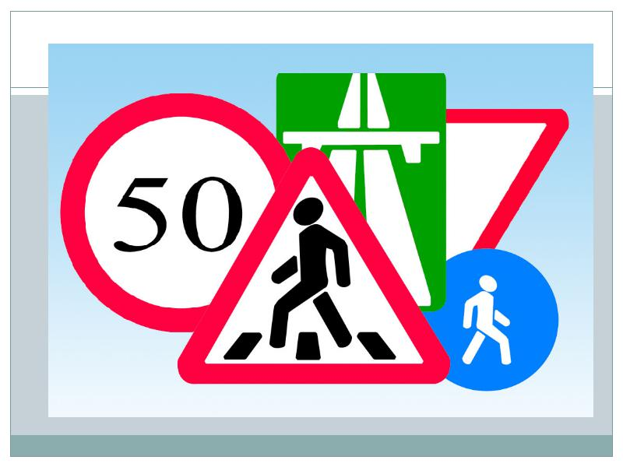
2017

Общие сведения

Муниципальное общеобразовательное бюджетное учреждение
средняя общеобразовательная школа села Михайловка
муниципального района Бижбулякский район
Республики Башкортостан

Тип ОО:общеобразовательная организация

Юридический адрес ОО: 452026, Республика Башкортостан, муниципальный район Бижбулякский район, село Михайловка, ул.Школьная, 15

Фактический адрес ОО:452026, Республика Башкортостан, муниципального района Бижбулякский район, село Михайловка, ул.Школьная, 15

Руководители ОО:
Директор Никитина Наталия Николаевна9625223238

Зам. директора по учебной работе Макарова Венера Геннадиевна 9677413860

Зам. директора по воспитательной работе Урьялова Елена Владимировна 961416191

Ответственные работники муниципального органа образования:
Начальник Отдела образования Иванов Виталий Георгиевич

Главный специалист поОТ и ПБ МКУ «Отдел образования АМР Бижбулякский район РБ» Низамов Юрий Самигуллович

Инспектор по пропаганде ОГИБДД ОМВД России по Бижбулякскому району РБ капитан полиции Ямаева Альбина Рифкатовна

Ответственный за мероприятия по профилактике детского дорожно-транспортноготравматизма заместитель директора по ВР Урьялова Елена Владимировна

Руководитель или ответственный работник дорожно-эксплуатационнойорганизации, осуществляющей содержание УДС ∗Нуриахметов Р.Г.

Руководитель или ответственный работник дорожно-эксплуатационнойорганизации, осуществляющейсодержание ТСОДД* Нуриахметов Р.Г.

Количество учащихся 126 обучающихся

Наличие уголка по БДД имеется 1уголок по БДД, расположенный в рекреации на 2 этаже

Наличие класса по БДД имеется на II этаже

Наличие автогородка (площадки) по БДД имеется

Наличие автобуса в ОО имеется

Владелец автобуса МОБУ СОШ с.Михайловка

Время занятий в ОО: I смена: 9:00 – 14:40
внеклассные занятия: 16:00 – 20:00

Телефоны оперативных служб:
МЧС РБ
(3472) 31-78-00
Скорая помощь
(34743) 2-55-32, (34743) 2-12-62, (34743) 2-14-57
Полиция
Начальник ОГИБДД: старший лейтенант полиции Давлетов И.Р.
Рабочий телефон: (34743) 2-15-82
Телефон для справок: (34743) 2-15-82
Телефон доверия: (34743) 2-11-28
Дежурная часть: (34743) 2-11-45
Отделение по ИАЗ: (34743) 2-15-82
Разбор ДТП: (34743) 2-15-82

Содержание

- План-схемы ОО:
- район расположения ОО, пути движения детей (учеников, обучающихся);
- организация дорожного движения в непосредственной близости от образовательной организации с размещением соответствующих технических средств, пути движения транспортных средств, маршруты движения детей и расположение парковочных мест;
- пути движения транспортных средств к местам разгрузки/погрузки и рекомендуемых безопасных путей передвижения детей по территории образовательной организации.
- Информация об обеспечении безопасности перевозок детей специальным транспортным средством (автобусом):
  - общие сведения;
  - маршрут движения автобуса до ОО;
  - безопасное расположение остановки автобуса ОО.
- Приложения:
- Документация для работы ОО по профилактике ДДТТ;
- План совместных мероприятий по профилактике ДДТТ;
- План проведения месячника безопасности дорожного движения;
- План работы с учащимися, имеющими велосипеды,скутеры;
- План работы классного руководителя по профилактике ДДТТ;
- Выписки из правил дорожного движения РФ;
- Методические рекомендации по обеспечению санитарно - эпидемиологического благополучия и безопасности перевозок организованных групп детей автомобильным транспортом;
- Основные требования по организации перевозок детей;
- Памятка для классного руководителя;
Памятка родителям по составлению маршрута школьника;
- Памятка родителям по обучению детей правилам дорожного движения;
- Памятка школьнику «Безопасность на дороге»;
- Информационный уголок по безопасности дорожного движения.

I. План-схемы ОО
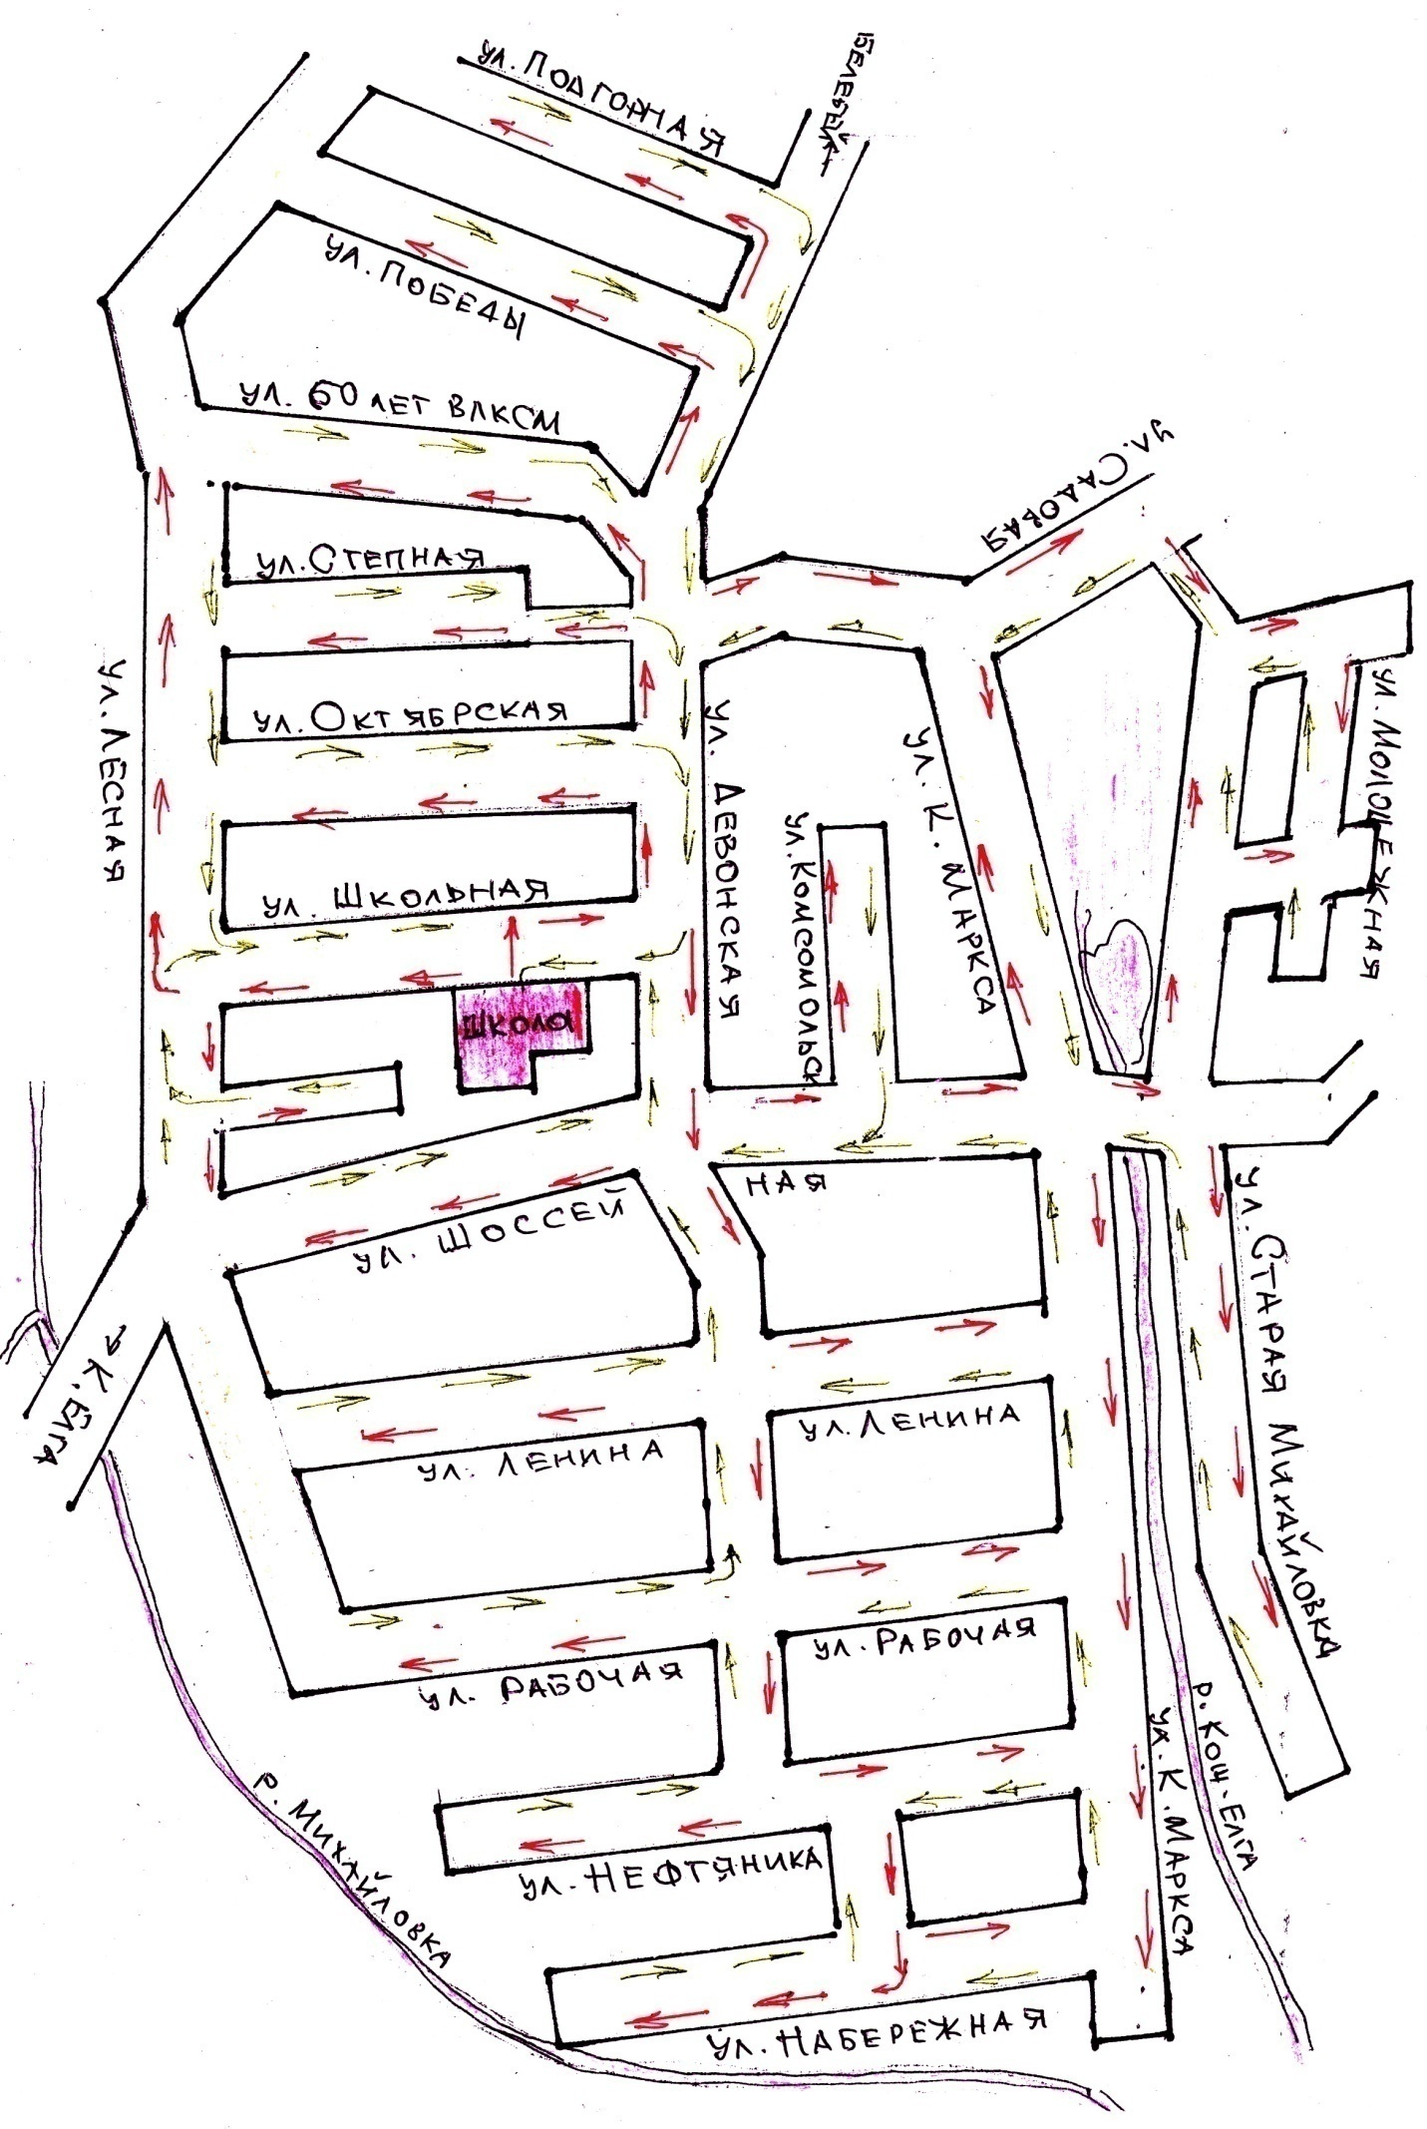
Схема района расположения ОО, маршруты движения детей (учеников, обучающихся)по улицам до школы.

С Ю

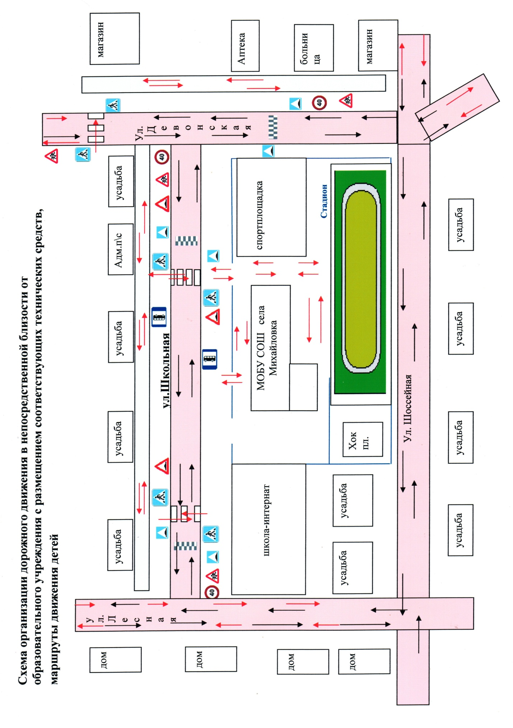

Условные обозначения:

- ограждение школы

-искусственная неровность

- движения детей в школу и из школы

- пешеходный переход

- движение транспорта

- тротуар
- проезжая часть

- искусственная неровность

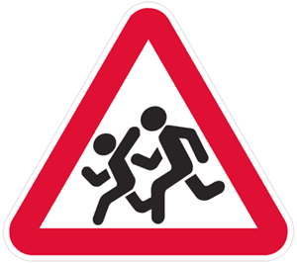 - дети

- искусственная неровность
- ограничение скорости
- знак пешеходный переход

- место остановки автобуса

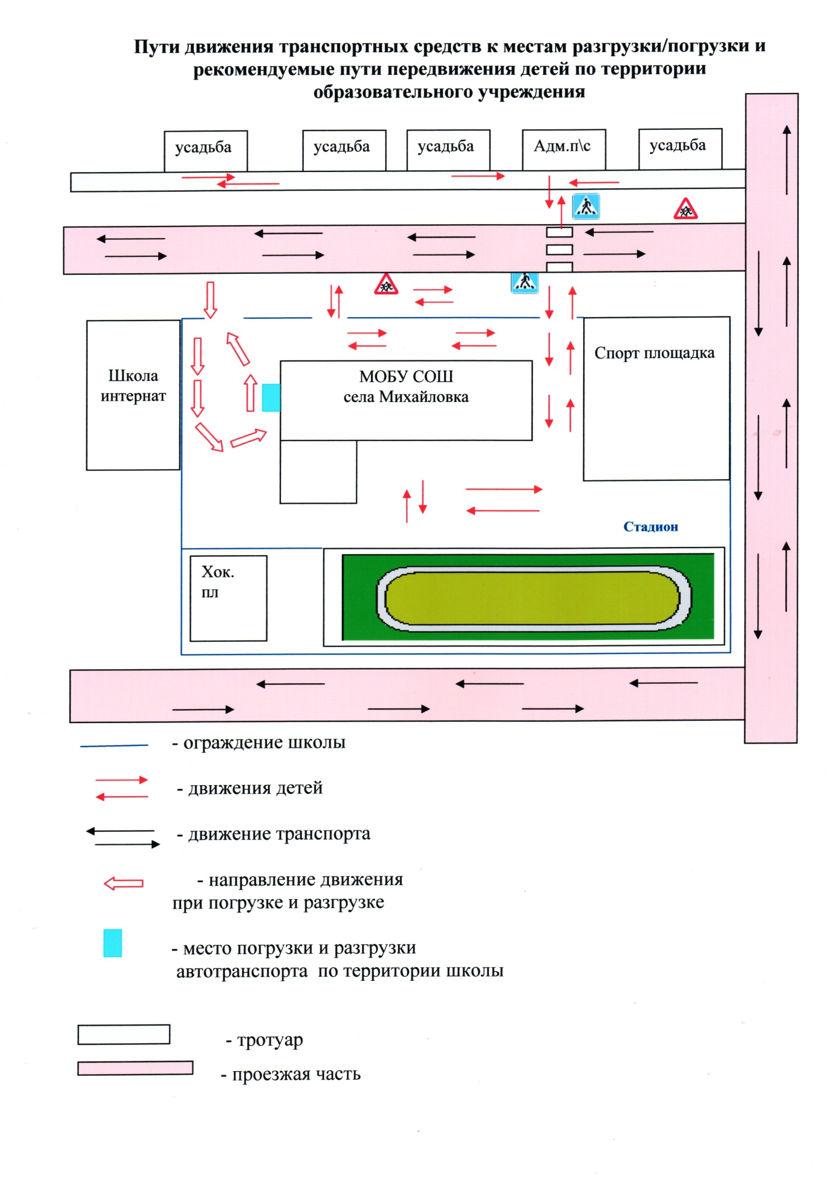

II. Информация об обеспечении безопасности перевозок детей специальным транспортным средством (автобусом).

Общие сведения
Марка ПАЗ 32053-70, МЗ 19ВК102
Модель ПАЗ 32053-70, МЗ 19ВК102
Государственный регистрационный знак МЗ 19ВК102
Соответствие конструкции требованиям, предъявляемым к школьным автобусам: соответствует
- Сведения о водителе автобуса

ФИО | Принят на работу | Стаж в кате-гории D | Дата пред- стоящего мед. осмотра | Период проведения стажировки | Повыше-ниеква-лификации | Допущенные нарушения  ПДД
Марков Валерий Демьянович |  | 13 лет | 30.08.2018 | - | - | -

2. Организационно-техническое обеспечение
1) Лицо, ответственное, за обеспечение безопасности дорожного движения: Марков Валерий Демьянович назначено 30.07.2014г, прошло аттестацию.
2) Организация проведения предрейсового медицинского осмотра водителяосуществляет дежурная медсестра Михайловская БСУ - Трофимова Мария
на основании действительного до 31 мая 2020г.
3) Организация проведения предрейсового технического осмотра транспортного средства осуществляет МОБУ СОШ с. Михайловка - Никитина Наталия Николаевна
На основании допуска__________________________________________
действительного до ____________________________.
4) Дата очередного технического осмотра 04.09.2018г
5) Место стоянки автобуса в нерабочее время: ул. Лесная,
меры, исключающие несанкционированное использование – охраняется

3. Сведения о владельце
Юридический адрес владельца: РБ, Бижбулякский район, с.Михайловка, ул. Школьная, 8
Фактический адрес владельца:РБ, Бижбулякский район, с.Михайловка, ул. Школьная, 8
Телефон ответственного лица: 2-55-49

4. Сведения об организациях, осуществляющих перевозку детей специальным транспортным средством (автобусом)
Других организаций, осуществляющих перевозку детей специальным транспортным средством (автобусом) - нет

5. Сведения о ведении журнала инструктажа
В школе ведётся журнал инструктажа учащихся перед поездкой, журнал инструктажа сопровождающих учителей.

Маршрут движения автобуса ОО

Маршрутное расписание с 1 сентября 2017 года по июнь 2018 года

Михайловка–Кожай-Икские Вершины – Игнашкино– Михайловка

Маршрут№ 1 Рейс № 1
Выезд из гаража 07.45. Прибытие в конечный пункт 8.25
Путь следования от гаража до конечного пункта 20 км
Маршрут № 2 Рейс № 2
Выезд из гаража 15.30. Прибытие в конечный пункт 16.30
Путь следования от гаража до конечного пункта 20 км
Общая протяженность 40 километров.

Остановочные пункты | Скорость движения | Рейсы
Михайловка отправление | 60 | 07.45
Кожай – Икские Вершины  прибытие | 60 | 08.00
отправление | 60 |  | 08.05
Игнашкино  прибытие | 60 | 08.15
Игнашкино отправление | 60 |  | 08.15
Михайловка  отправление | 60 | 08.25
Михайловка отправление | 60 |  | 15.30
Игнашкино  прибытие | 60 | 15.35
Игнашкино отправление | 60 |  | 15.35
Кожай – Икские Вершины  прибытие | 60 | 15.45
Кожай – Икские Вершины  отправление | 60 |  | 15.50
Михайловка прибытие | 60 | 16.00

Маршрутное расписание с 1 сентября 2017 года по июнь 2018 года

Михайловка - Малый – Менеуз – Михайловка

Маршрут № 2 Рейс № 1
Выезд из гаража 08.25. Прибытие в конечный пункт 08.50
Путь следования от гаража до конечного пункта 20 км
Маршрут № 1 Рейс № 2
Выезд из гаража 15.00. Прибытие в конечный пункт 15.30
Путь следования от гаража до конечного пункта 20 км
Общая протяженность 40 километров.

Остановочные пункты | Скорость движения | Рейсы
Михайловка отправление | 60 | 08.20
Малый-Менеуз  прибытие | 60 | 08.35
отправление | 60 |  | 08.40
Михайловка  прибытие | 60 | 08.50
Михайловка  отправление | 60 | 15.00
Малый –Менеуз  прибытие | 60 | 15.15
отправление | 60 |  | 15.20
Михайловка  прибытие | 60 | 15.30

Михайловка – Кожай Икские Вершины – Игнашкино - Михайловка

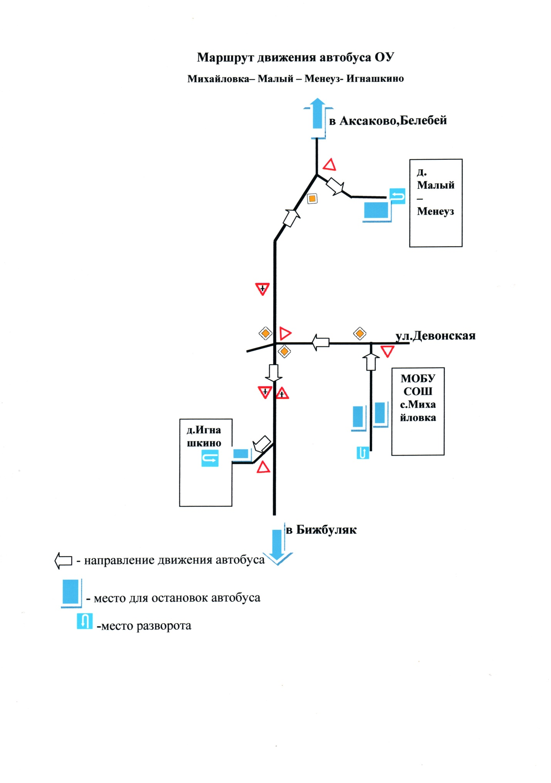
Михайловка – Малый Менеуз - Михайловка

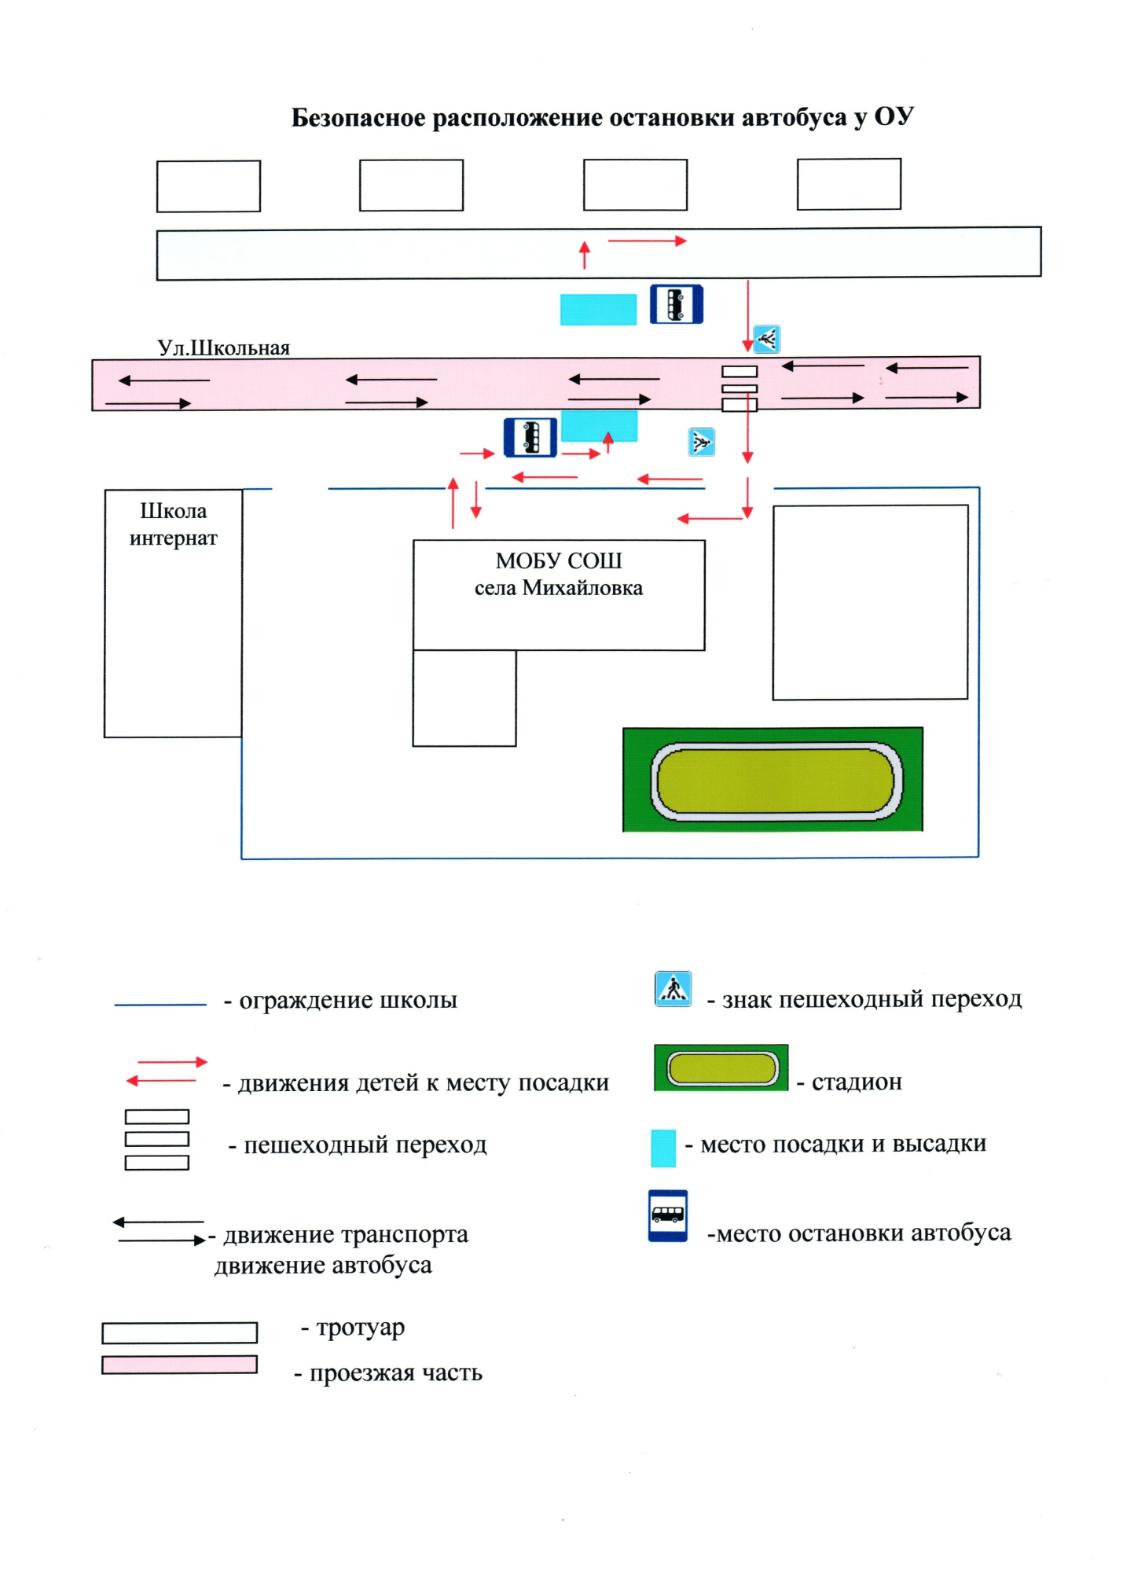

приложение 1

документация
для работы образовательнОй ОРГАНИЗАЦИИ
поизучениюправил дорожного движения и предупреждению дорожно-транспортного травматизма

- Совместный план работы образовательной организации и ОГИБДД ОМВД России по Бижбулякскому району РБ.
- Адаптированная программа по ПДД для обучающихся 1 – 9 классов.
- Диагностические материалы по профилактике ДДТТ.
- Циклограмма внеклассной деятельности по данной проблеме:
- творческие конкурсы учащихся по литературе, изобразительной деятельности, технологии;
- прикладному творчеству;
- совместные творческие работы учащихся и педагогов, учащихся и родителей;
- выставки-конкурсы дидактических материалов учителей-предметников, педагогов ОБЖ, классных руководителей;
- конкурсы творческих методических материалов педагогов: конспектов уроков, сценариев мероприятий;
- дни открытых мероприятий внутри школы.
- Методическая копилка:
- разработки методических мероприятий для классных руководителей;
- материалы для проведения «Дня профилактики»;
- информационный материал по проведению кратковременных занятий «минутка» в начальных классах;
- информационный материал «Работа с родителями»;
- программа работы творческого объединения учащихся «Юный инспектор».

приложение 2

Согласовано: Утверждаю:
Начальник ОГИБДД отдела МВД РФ Директор МОБУ СОШ с.Михайловка
по Бижбулякскому району РБ ____________ / Н.Н.Никитина/
старший лейтенант полиции_________/Давлетов И.Р./ «___» _________________ 2017 г.
«___» ____________2017г.

План совместных мероприятий
МОБУ СОШ села Михайловка
муниципального района Бижбулякский район
и ОГИБДД отдела МВД России по Бижбулякскому району
по предупреждению детского дорожно-транспортного травматизма
на 2017- 2018 учебный год

Цель:

Охрана жизни и здоровья юных граждан, защита их прав и законных интересов путем предупреждения дорожно-транспортных происшествий; формирование у обучающихся культуры безопасной жизнедеятельности.

Задачи:
- изучение основ безопасного поведения на дорогах и выработка практических навыков, необходимых участникам дорожного движения;
- воспитание законопослушных участников дорожного движения;
- развитие творческой активности за счет привлечения учащихся к пропаганде правил безопасного поведения на улицах и дорогах;
- создание детско-взрослых коллективов через совместные творческие дела;
- активизация познавательной активности в различных областях деятельности человека, связанных с безопасной жизнедеятельностью;
- формирование навыков самооценки, самоанализа своего поведения на улице и в транспорте;
- овладение умениями оказания первой помощи при дорожно-транспортных происшествиях.

№ | Мероприятия | Сроки | Ответственные
 | Утверждение плана работы школы по профилактике ДДТТ на 2017-2018 учебный год. | август | Никитина Н.Н.
 | Обновление транспортной площадки. | август, апрель | отряд ЮИД
 | Планирование работы по предупреждению детского транспортного травматизма в общешкольных планах и в планах классных руководителей. | в течение  учебного года | Классные руководители 1-9 классов
 | Выполнение программы по изучению ПДД в 1-9 классах через классные часы. | в течение учебного года | Классные руководители  1-9 классов
 | Привлечение к проведению мероприятий по предупреждению детского дорожно-транспортного травматизма работников ГИБДД. | ежемесячно | Урьялова Е.В.
 | Создание отряда юных инспекторов движения, организация его работы и учебы согласно “Положению об отряде юных инспекторов движения”. | сентябрь,  в течение учебного года | Урьялова Е.В.
 | Организация и проведение месячника безопасности дорожного движения в рамках проведения Всероссийской операции «Внимание – дети!» | сентябрь,  май | Урьялова Е.В.
ИНСТРУКТИВНО - МЕТОДИЧЕСКАЯ РАБОТА
 | Проведение семинара с классными руководителями:  - о формах внеклассной работы по профилактике детского травматизма. | сентябрь | Урьялова Е.В.
 | Ежедневное проведение учителями начальных классов на последнем уроке двух - трехминутных бесед-напоминаний о соблюдении Правил дорожного движения, обращение внимания детей на погодные условия. | в течение учебного года | учителя  начальных классов
 | Работа с педагогическим коллективом: обзоры новинок литературы, периодики по данной теме, предоставление материалов на классные часы. | в течение  учебного года | Урьялова Е.В.
 | В помощь классным руководителям продолжить оформление методических материалов, наглядных пособий; сценарного материала для проведения воспитательных мероприятий. | в течение  учебного года | Урьялова Е.В.
 | Обновление инструкций по проведению инструктажа с детьми и подростками о безопасности дорожного движения. | в течение  учебного года | Урьялова Е.В.
 | Разработка и организация выпуска методических и раздаточных материалов для проведения тестирования по ПДД | в течение учебного года | Урьялова Е.В.
 | Принять участие в городских семинарах для школьных инструкторов по организации работы по профилактике ДДТТ. | в течение учебного года | Урьялова Е.В.
 | Обновление материалов уголка дорожной безопасности. | 1раз в месяц | отряд ЮИД
 | Обновление и пополнение фонда наглядных пособий кабинета ПДД по профилактике ДДТТ. | В течение года | Урьялова Е.В.
МАССОВАЯ РАБОТА
 | Проведение тематических утренников, сборов, конкурсов, соревнований, игр, викторин. | в течение учебного года | Урьялова Е.В.  отряд ЮИД,  классные руководители  1-9 классов
 | Проведение практических занятий с детьми по разработке безопасных маршрутов движения учащихся из дома в школу и обратно. | сентябрь | учителя начальных классов
 | Организация конкурсов на лучший рисунок, плакат, коллаж по безопасности дорожного движения: «Детям – безопасные дороги». | ноябрь,  январь,  май | Урьялова Е.В.  классные руководители  1-9 классов
 | Конкурс поделок «Наш друг – светофор». | сентябрь | учителя начальных классов, родители
 | Проведение тематических занятий: «Настольные игры по ПДД» | 2 раза в месяц | учителя начальных классов,  отряд ЮИД
 | Просмотр кинофильмов по профилактике ДТП. | в течение учебного года | Урьялова Е.В.
 | Проведение практических занятий на транспортной площадке. | сентябрь  апрель-май | Урьялова Е.В.  отряд ЮИД
 | Выступления агитбригады отряда ЮИД перед учащимися школы. | ноябрь | Урьялова Е.В.  отряд ЮИД
 | Проведение дополнительных профилактических бесед (инструктажей) перед началом и по окончании школьных каникул («Безопасные каникулы»). | в течение учебного года | инспектор ГИБДД,  классные руководители  1-9 классов
 | Тестирование «АВ». | декабрь,  апрель | Урьялова Е.В.
 | Принять участие в районных соревнованиях среди школьников по знаниям ПДД. | апрель | Урьялова Е.В.
ПРОФИЛАКТИКА НАРУШЕНИЙ ПДД
 | Анализ поступивших документов о нарушениях ПДД учащимися школы | в течение  3-х дней после каждого нарушения | Урьялова Е.В.
 | Проверка выполнения программы по изучению ПДД в классах, имеющих учащихся-нарушителей, анализ посещаемости занятий этими детьми. | в течение  3-х дней | Урьялова Е.В.
 | Индивидуальные и групповые беседы с детьми, нарушившими ПДД. | в течение недели | Урьялова Е.В..  кл. руководители
 | Оповещение родителей о нарушениях учащимися ПДД. | в течение недели | классные руководители
 | Посещение занятий по ПДД в классах, имеющих нарушителей ПДД. | по плану занятий | Урьялова Е.В.
 | Предоставление отчета о проделанной работе с учащимися, нарушившими ПДД. | по выполнению | Урьялова Е.В.
РАБОТА С РОДИТЕЛЯМИ
 | Разработка памяток и рекомендаций по ПДД для родителей. | октябрь | Урьялова Е.В.
 | Совместная деятельность учителей, обучающихся и их родителей по изготовлению наглядных пособий. | в течение учебного года | классные руководители
 | Беседы на родительских собраниях на темы:  - «Дети и дорога»  - «Как влияет на безопасность детей поведение родителей на дороге»;  - «Требования к знаниям и навыкам школьника, которому доверяется самостоятельное движение в школу и обратно». | сентябрь  январь | классные руководители
 | Проведение инструктажей по дорожной безопасности. | конец четверти | классные руководители
 | Информирование родителей из сообщений ГИБДД о ДТП в районе и республике о нарушениях ПДД учащимися школы, анализ и обсуждение учащихся, являющихся нарушителями. | в течение учебного года | Урьялова Е.В.
 | Анализ состояния детского дорожно-транспортного травматизма в школе. Анализ работы за год по профилактике дорожно-транспортного травматизма. | май | Урьялова Е.В.

Зам. директора по ВР Урьялова Е.В.

∗ Дорожно-эксплуатационные организации, осуществляющие содержание УДС, несут ответственность в соответствии с законодательством Российской Федерации (Федеральный закон «О безопасности дорожного движения» №196-ФЗ, КоАП, Гражданский кодекс).

